u1- Introducción
Una señal es un fenómeno que representa información

Clasificación de señales:
- Dimensional: basado en el número de variables independientes del modelo de la señal.
- Energético: de acuerdo a si poseen o no energía finita.
- Espectral: basado en la forma de la distribución de frecuencias del espectro de la señal.
- Fenomenológico: basado en el tipo de evolución de la señal, predefinido o aleatorio.
- Morfológico: basado en el carácter continuo o discreto de la amplitud de la señal o de la variable independiente.

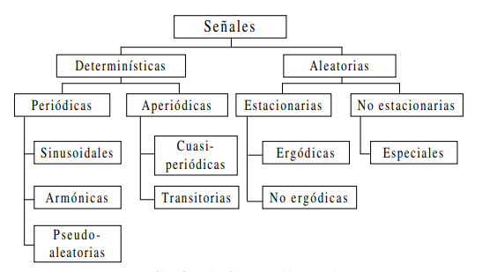
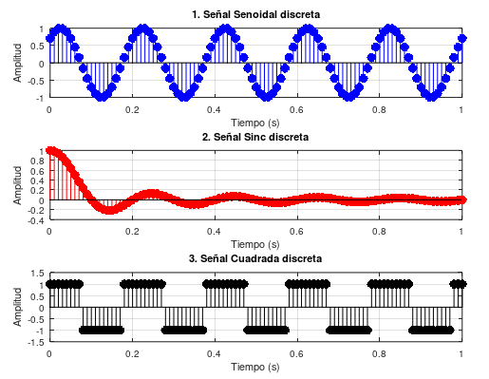

Señales determinísticas:
Una señal se puede definir como determinista si sus valores son conocidos de antemano o pueden ser predichos exactamente

Se dice que una señal continua es periódica si y sólo si x(t + T) = x(t) para todo t ∈ (−∞,∞).
Cualquier señal que no es periódica se dice que es aperiódica. Algunas señales aperiódicas tienen propiedades únicas y son conocidas como funciones singulares, porque poseen derivadas discontinuas o son discontinuas ellas mismas. Entre estas señales se encuentra la tipo escalón, delta de Dirac, etc.

Otro tipo de señales que no poseen las propiedades que hemos nombrado anteriormente son las señales transitorias. Estas señales son aquellas que agotan su energía dentro del período de observación.

Señales aleatorias(estocásticas)
Hay señales en las que existe casi siempre alguna incerteza acerca de los valores que puede tomar en los siguientes instantes. Estas señales son llamadas estocásticas o aleatorias y pueden ser descritas solamente desde un punto de vista estadístico.

Las señales aleatorias son más difíciles de manejar que las determinantes, una señal con valores al azar es una realización de un proceso aleatorio.

Se puede dividir a las señales aleatorias en dos tipos: estacionarias y no estacionarias.

Un proceso aleatorio X(t) estacionario es aquel en el cual las propiedades estadísticas de la señal no varían con el tiempo. Dentro de este tipo de señales aleatorias se encuentran las de tipo ergódicas: para estas señales, las estadísticas a lo largo de una realización cualquiera son iguales a las estadísticas a lo largo de todas las realizaciones.

un proceso que es no estacionario (y por lo tanto no ergódico) es muy difícil de procesar.

Estacionario => Ergódico

Clasificación Morfológica
Desde el punto de vista morfológico hay dos tipos básicos de señales: señales continuas y señales discretas

En el caso en que la amplitud y la variable independiente sean continuas, entonces la señal es analógica; en cambio si la amplitud es discreta y la variable independiente también, la señal es digital.

Dentro de las señales morfológicas tenemos:
- Señales analógicas: es la señal tal cual existe en la naturaleza (sonido, temperatura,voltaje). Son continuas en el tiempo y su amplitud también es Continua.
- Señales muestreadas: es el primer paso de la digitalización. Tomamos “fotos” de la señal analógica a intervalos regulares de tiempo. Son de tiempo Discreto y de amplitud Continua (el valor en ese instante aún puede ser un número real) (Teorema de Nyquist).
- Señales cuantizadas: es el proceso de obligar a la amplitud a tomar sólo ciertos valores permitidos (es decir, niveles de cuantización). Pueden ser de tiempo Continuo o Discreto (generalmente se aplica sobre la muestra). Su amplitud es discreta (ya que no puede ser cualquier valor, se “redondea” al nivel más cercano) (aquí aparece el ruido de cuantización).
- Señales digitales: es el resultado final del proceso. Una señal que es discreta tanto en tiempo como en amplitud y codificada. Son de tiempo Discreto, de Amplitud Discreta y representada con un número finito de bits.

Ruido en señales
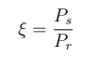
Se define una medida de cuánto una señal está contaminada por ruido, dicha medida se denomina relación señal-ruido (S/R o SNR). Esta se define como la razón ξ entre la potencia de la señal Ps y la potencia del ruido Pr:

Operaciones elementales con señales
Operaciones elementales que permiten modificar a las señales. Estas operaciones pueden clasificarse en unarias y binarias.

Operaciones unarias
Una operación unaria involucra a una única señal, mientras que las binarias requieren dos señales.

Operación de rango
Las operaciones de rango, las cuales modifican el rango de las señales, son definidas como
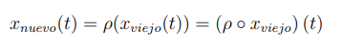
Entre este tipo de operaciones, se pueden nombrar las operaciones de amplificación, rectificación y cuantización

Amplificación: Consiste en multiplicar la amplitud de la señal original por una constante A (llamada ganancia o factor de escala). Su objetivo es aumentar o disminuir la "fuerza" de la señal.
Cuantización: Es el proceso de mapear (o aproximar) un rango continuo de valores de amplitud a un conjunto finito y discreto de niveles predeterminados. Es el paso crítico que ocurre dentro de un Conversor Analógico-Digital (ADC) justo después del muestreo.
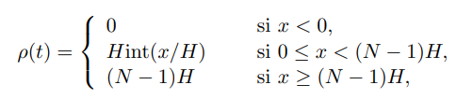
Rectificación: Es una operación no lineal que se encarga de modificar o eliminar los valores de amplitud negativos de una señal.

Operaciones de dominio
Las operaciones de dominio, que modifican la variable independiente, son definidas como:
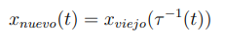
Entre este tipo de operaciones, se pueden nombrar las operaciones de expansión, compresión, reversión, traslación, las cuales tienen la forma:
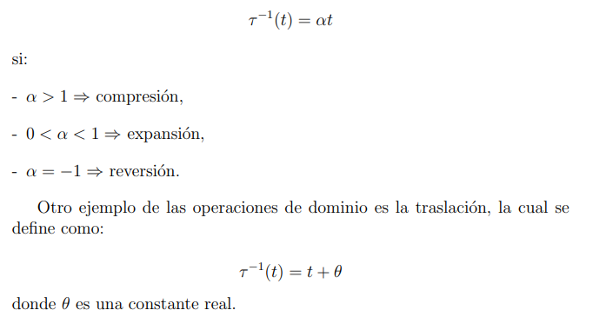

Muestreo
Esta operación pasa la variable independiente de un dominio continuo a otro discreto. El muestreo puede ser uniforme (cuando el dominio es discretizado en forma uniforme) o no uniforme.

Interpolación
La interpolación consiste en pasar una señal cuya variable independiente pertenece a un dominio discreto, a una señal cuya variable independiente pertenece a un dominio continuo. Esta puede ser expresada como:
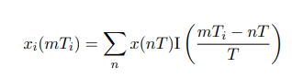
donde I es la función interpolante (la función sinc, por ejemplo). Observe que T representa el período de muestreo original y Ti el nuevo período de muestreo. Note además que n y m indican el número de muestra en la señal original e interpolada, respectivamente y que, si bien aquí se expresan como señales analógicas, x y xi serán señales discretas en su implementación. Existen varias funciones interpolantes posibles, entre las cuales podemos nombrar:
- Función de interpolación escalón:
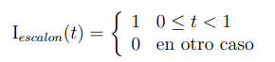
- Función de interpolación lineal:
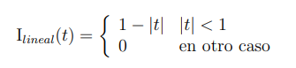
- Función de interpolación sinc: Sinc(t) = sinc(π.t) donde:
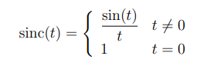

Operaciones binarias
Las operaciones binarias se realizan punto a punto entre dos señales. Entre ellas se puede nombrar a la adición, sustracción, multiplicación y a la división.

u2- Espacios y bases

Una señal de dos muestras puede ser representada mediante un vector de dos componentes reales, es decir, un vector en R^2

Viendo a las señales como vectores podemos aprovechar muchas herramientas del álgebra lineal para entender el procesamiento de señales

Normas
Existen muchas normas y cada una define un tipo especial de medida para un vector

Una norma muy utilizada es la norma-p, definida como:
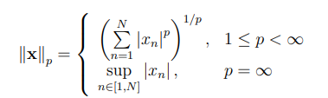

Para el caso de señales continuas se define esta norma según:
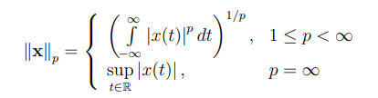

Si p = 1, tenemos la norma 1, también conocida como acción de la señal:
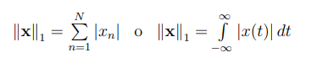

Si p = 2, tenemos la norma 2:
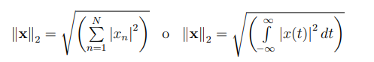

La norma 2 da una idea del tamaño del objeto en un sentido físico, específicamente en el caso de vectores se trata de la longitud de estos. Esta norma está directamente relacionada con la energıa de la señal, que se define como: E(x) = ||x||^2

Si p = ∞, tenemos la norma infinito:
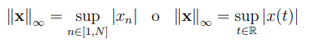
que en el análisis de señales corresponde a la amplitud de una señal positiva: A(x) = ||x||_∞

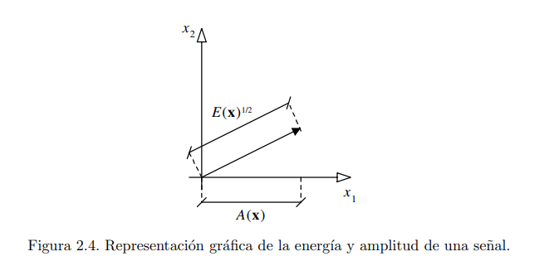

Cuando la energıa de una señal no es finita, es útil definir su potencia o valor cuadrático medio como:
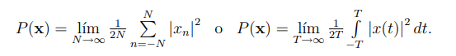
Otra medida muy útil es la raız del valor cuadrático medio (RMS, del inglés root mean square), definida como:
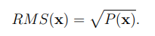
Por último, el valor medio de una señal se define como:
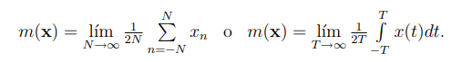

DS: Producto interno
Cuando tratamos con señales continuas el producto interno queda definido como:
Discreto:
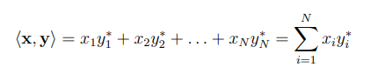
Continuo
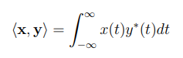
El * representa el conjugado en caso de tratarse de valores complejos
De esta ecuación podemos ver que el producto interno de un vector consigo mismo es igual al cuadrado de su norma 2
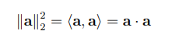

Definimos la proyección de x sobre y como:
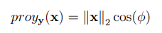
donde φ es el ángulo que forman los vectores. Otra forma de calcular el producto interno es:
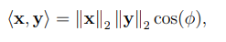
y así obtenemos
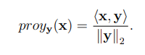

Espacios de señales
Para determinar si una señal pertenece al conjunto S utilizamos una propiedad o prueba P. Un elemento x pertenece a S si cumple esta propiedad, lo que podemos expresar como: S = {x/P}. La elección de P debe necesariamente adaptarse al problema en cuestión.

Señales sinusoidales:
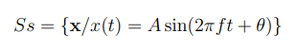
Señales periódicas:
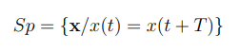
Señales acotadas en amplitud:
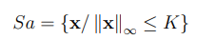
Señales de energıa limitada:
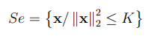
Un método general para caracterizar la diferencia entre dos elementos de un conjunto consiste en asignar a cada par de elementos un número real positivo. Este se interpreta como distancia entre los elementos y el propio conjunto comienza a tomar un carácter geométrico. Para definir una distancia se necesita un funcional d : {x, y} → R que se aplique a todos los pares de elementos del conjunto. Dicho funcional se denomina métrica si cumple las siguientes propiedades:
- d(x, y) ≥ 0 ∧ d(x, y) = 0 ⇔ x = y,
- d(x, y) = d(y, x) (simetría),
- d(x, z) ≤ d(x, y) + d(y, z) (desigualdad del triángulo).

A un conjunto S al que le hemos asociado una métrica particular d le llamamos espacio métrico

Espacios vectoriales
Una vez que hemos definido un espacio de señales, es decir, un conjunto particular de señales con una métrica asociada, estamos interesados en manipularlo
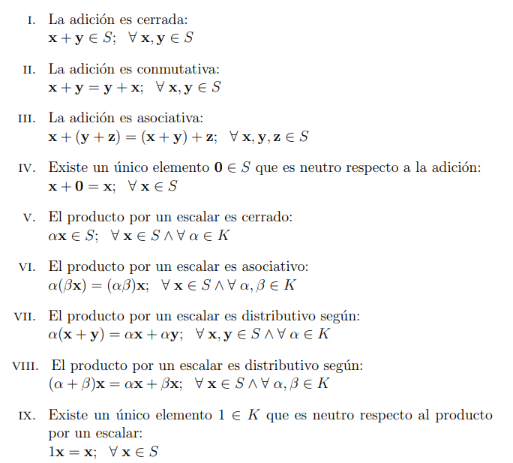

Para que un conjunto de vectores dado constituya un espacio vectorial, según esta definición deben cumplirse todas las propiedades anteriores

La ventaja de demostrar que un conjunto de señales es un espacio vectorial radica en la existencia de toda una serie de propiedades que se cumplen para cualquier espacio vectorial, sin importar su naturaleza. Es decir, una vez que demostramos que un conjunto de señales es un espacio vectorial, podemos dar por sentadas muchas propiedades y aplicarlas sin necesidad de demostrarlas.

Bases
Un conjunto de vectores se dice que es linealmente independiente si la relación
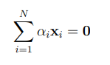
solo puede satisfacerse siendo nulos todos los escalares αi

X0 es ortogonal si se verifica que para todos sus elementos:
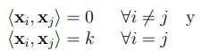

DS: 2.4.3 , 2.4.4 , 2.4.5 sobre ortogonalidad y cambio de base en carpeta directo

Generalizando estas ideas se llega a la relación de Parseval, según la cual la energía se conserva ante un cambio entre bases ortonormales:
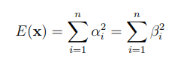

u3 - Transformada de Fourier
Supongamos que se desea analizar una señal de N muestras x[n], pero no podemos extraer la información que nos interesa en la base que está representada. Entonces nos planteamos la posibilidad de realizar un cambio de base de manera tal que la información se representara de otra forma. Como se estableció en el capítulo anterior, un cambio de base es un caso particular de transformación lineal uno a uno, invertible. Vimos que un conjunto de vectores, para constituir una base, debe ser linealmente independiente. También vimos que debe ser un conjunto generador

La señal está en R^N , y ya sabemos que en dicho espacio puede ser generado por N vectores linealmente independientes. Entonces, lo que nos está faltando para poder formar una base para el cambio de base es hallar N señales linealmente independientes en R^N.
Si un conjunto de señales es ortogonal, entonces puede demostrarse que también es linealmente independiente.

Nuestro interés al hacer esta transformación es lograr representar la información que contiene la señal x[n], de tal manera que resulte más sencillo analizar, extraer datos de ella, o incluso procesarla de manera de eliminar información que no nos interesa

Bases de fourier
El análisis de Fourier abarca diversas formas de transformaciones que son aplicables a señales de diferente tipo, tanto continuas como discretas, ya sea en dominio temporal o frecuencial, y para señales periódicas y no periódicas. Todas ellas consisten en la representación de la señal original en función de una base senoidal compleja completa.

Serie seno
Mediante las series seno es posible descomponer (transformar) señales continuas, reales, periódicas y con simetría impar. La base para la expansión está dada por:
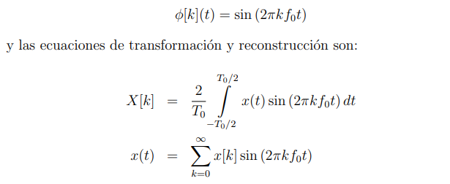

Series coseno
Mediante esta serie se pueden descomponer señales continuas, reales, periódicas y con simetría par. La base para la expansión está dada por:
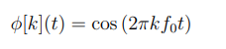
y las ecuaciones de transformación y reconstrucción son:
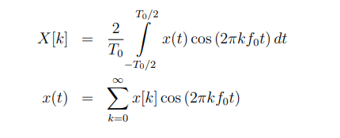

Al igual que la serie seno, se trata de una representación discreta en el dominio frecuencial

Serie exponencial de Fourier
La serie exponencial de Fourier permite descomponer señales continuas y periódicas en general, sin importar su paridad. La base para la expansión está dada por:
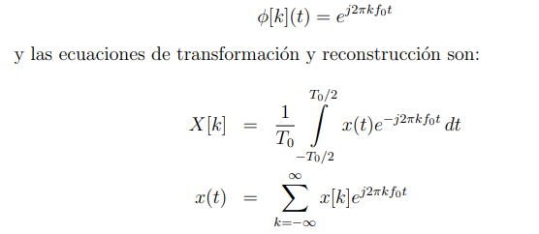

Transformada de Fourier de tiempo discreto (TFTD)
La Transformada de Fourier de Tiempo Discreto (TFTD) se aplica a señales muestreadas en el tiempo, no periódicas y de duración infinita. La base para la TFTD es:
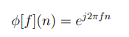
Suponiendo que la señal x[n] ha sido muestreada a intervalos regulares de tiempo T, las ecuaciones de transformación y reconstrucción son,
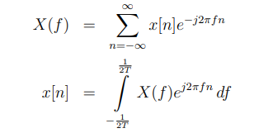
Vemos claramente que en el dominio temporal la señal es discreta. Por otro lado, en el dominio frecuencial X(f) es continua y periódica (nótese que la integral se hace sobre un período).

Transformada continua de Fourier (TCF)
La Transformada Continua de Fourier (TCF) se aplica a señales continuas no periódicas, aunque puede extenderse a señales periódicas utilizando funciones generalizadas como el δ(t). La base para esta transformación es:
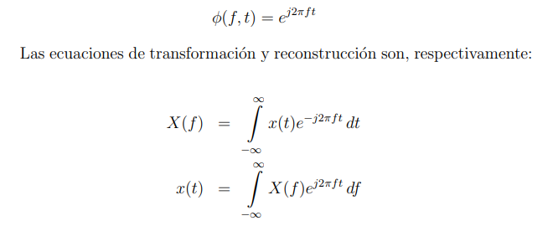

En este caso, se ve claramente que las señales, tanto en el dominio temporal como en el dominio frecuencial, son continuas.

DS: 3.3 en carpeta

DS: Transformada Discreta de Fourier (TDF)
Habiendo determinado una base para nuestra transformación, nos queda ahora establecer cómo realizarla. Esto es sencillo utilizando la perspectiva de las transformaciones lineales. Una señal se puede representar en otra base ortogonal mediante:
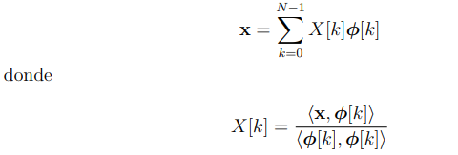
Utilizando estas ecuaciones y la expresión para la base de exponenciales complejas discretas se llega a la definición de la Transformada Discreta de Fourier (TDF) de la siguiente manera:
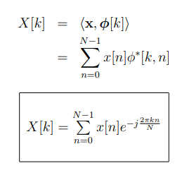

Esta es la definición más utilizada para la TDF y en ella solo se considera el numerador de (3.1), sin normalizar por el producto interno de las funciones de la base. Sin embargo, esto no es un problema dado que esos productos internos son todos iguales a N y este factor puede incluirse directamente en la f´ormula de reconstrucci´on:
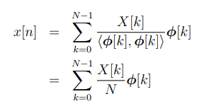
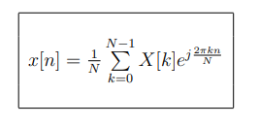
Debe tenerse mucho cuidado en no confundir la TDF con la TFTD. La diferencia más importante radica en el hecho de que la TDF se aplica a señales discretas periódicas de duración infinita o a extensiones periódicas de señales de duración finita. Además, tanto el dominio como la imagen de la TDF son discretos mientras que en el caso de la TFTD la imagen es continua.

Es interesante analizar qué es lo que realmente está sucediendo al aplicar esta transformación. Lo que estamos haciendo entonces al implementar la TDF es comparar la señal de interés con las N exponenciales complejas que forman la base de R^N . Intentamos determinar qué tanto de dicha exponencial debe usarse en una combinación lineal para sintetizar la señal original o qué tanto de dicha exponencial hay en la señal original. Dicho de otra forma, descomponemos la señal en una serie de N componentes con diferentes frecuencias, lo que nos permite estudiar características frecuenciales de la señal o el sistema que la generó.

Propiedades de la TDF
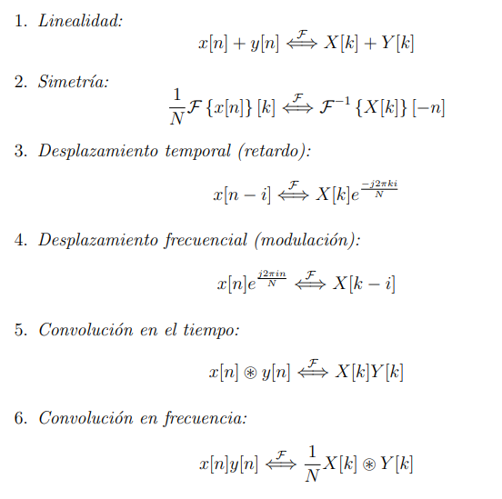
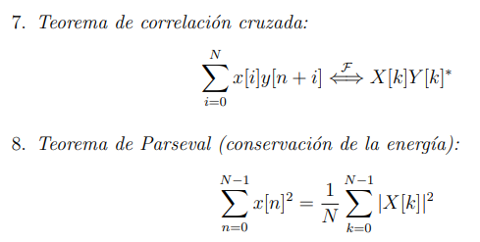

DS: Relación entre TCF y TDF
Desarrollo pasar de Fourier continuo a Fourier discreto

Partimos de una señal x(t) continua de duración infinita y cuya TCF está limitada en banda, es decir que a partir de cierta frecuencia no contiene energía.
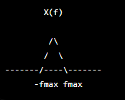
Queremos muestrear dicha señal, la multiplicamos por un tren de impulsos Δ(t) espaciados cada T segundos (discretizar la variable independiente). Cómo multiplicamos en el tiempo, se genera una convolución en el dominio frecuencial entre la TCF de x(t) y el tren de impulsos. Pero la TCF de un tren de impulsos es otro tren de impulsos espaciados por 1/T.
La frecuencia de muestreo 1/T debe ser mayor al doble de la frecuencia máxima formas ya que sino habrá solapamiento y se genera aliasing.
¿Que tenemos hasta acá?
En tiempo: x[n] discreta e infinita
En frecuencia: x(f) continua y periódica
Qué es exactamente la transformada de fourier de tiempo discreto
Pero la computadora no puede guardar infinitas muestras entonces tomamos un tramo, para lograr eso multiplicamos x(t)Δ(t) por una ventana cuadrada s(t). Ahora la señal(en el dominio temporal) tiene tiempo discreto y duración infinita
¿Qué produce eso en frecuencia?
Multiplicar por una ventana en tiempo implica convolución con una sinc en frecuencia, y aparece el “ripple”
Pero queda un problema, el espectro sigue siendo continuo, por eso hacemos un segundo muestreo, ahora en frecuencia y terminamos con:
Tiempo: discreto y finito
Frecuencia: discreto y finito
Que es la TDF

Teorema de muestreo de Nyquist
Si la frecuencia de muestreo es mayor al doble de la frecuencia máxima de la señal, entonces la señal continua puede reconstruirse exactamente a partir de su versión discreta utilizando el interpolador sincronico.

DS: Resolución temporal y frecuencial
Resolución es sinónimo de separación, es decir, la máxima resolución es la separación que nos permitirá reconocer dos eventos o sucesos como diferentes, e identificar individualmente las informaciones que transportan.
En el caso de señales que varían en el tiempo, se tratara del mínimo tiempo entre dos eventos de los que podemos conocer con exactitud sus características. Cuando se muestrea una señal con una frecuencia de muestreo fm, automáticamente queda limitada la resolución temporal, ya que no podemos dar información de lo que sucede entre dos muestras. Por lo tanto, la resolución temporal resulta ser:
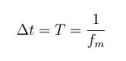
Por otra parte, al muestrear además nos limitamos a un número finito N de muestras, que abarcaran un tiempo NT. Además, del análisis anterior sabemos que el período en el dominio frecuencial será igual a la frecuencia de muestreo fm. Por lo tanto, podemos establecer que la resolución frecuencial estará dada por el perıodo en el dominio frecuencial dividido por N:
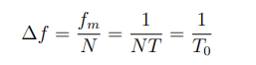
donde T0 es la duración total en tiempo de la señal muestreada finita.
Un concepto fundamental en el aná
lisis es el principio de incertidumbre de Heisenberg, que podemos expresar en este contexto como sigue:
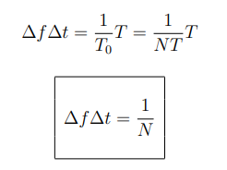
Esta ecuación establece que, dado un número N de muestras a procesar no podemos aumentar independientemente la resolución temporal y la frecuencial, ya que si aumentamos una la otra tiene que disminuir necesariamente para mantener la igualdad. Podemos analizar lo que sucede al jugar con estos tres parámetros:
- Para una fm fija:
- Si ↑ N entonces ↑ T0 y ↓ ∆f es decir, aumenta la resolución frecuencial
- Si ↓ N entonces ↓ T0 y ↑ ∆f es decir, disminuye la resolución frecuencial
- Para una N fija:
- Si ↑ fm entonces ↓ T0 y ↑ ∆f es decir, disminuye la resolución frecuencial
- Si ↓ fm entonces ↑ T0 y ↓ ∆f es decir, aumenta la resolución frecuencial

Representación matricial de la TDF
Como ya se mencionó, la TDF constituye una transformación lineal que genera un cambio de base sobre los vectores de R^N . Sabemos que tal transformación siempre admite una representación matricial de la forma y = Ax.
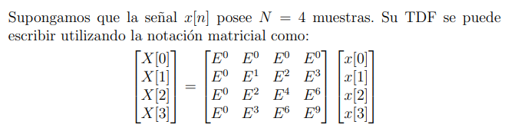

F:DS: 3.10 como achica cálculos la TRF

FILTROS
Un filtro es un sistema que modifica de manera distinta las componentes frecuenciales de una señal.
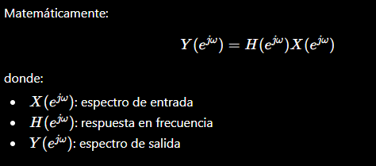
Aplicaciones típicas: eliminar ruido, extraer una banda de frecuencias, ecualización de audio, comunicaciones, imágenes, análisis biomédico

Respuesta en frecuencia
Partis de H(z) , reemplazas con z= e^jw y obtener H(e^jw)
La magnitud |H(e^jw)| indica cuanto amplifica o atenúa cada frecuencia

Clasificación
Pasa-bajos: Deja pasar bajas frecuencias y bloquea altas
Pasa-altos: Deja pasar altos y elimina bajos
Pasa-banda: Solo deja pasar una banda
Rechaza-banda: Elimina una banda específica

Filtros ideales: tienen transición vertical, no existen en la vida real

Frecuencia de corte: es la frecuencia donde la respuesta cae 3dB respecto al máximo

Fase lineal: un filtro tiene fase ϕ(ω) , si ϕ(ω) = τω la fase es lineal. Significa que todas las frecuencias se retrasan exactamente el mismo tiempo, la forma temporal de la señal no se deforma. Si la fase no es lineal distintas frecuencias se retrasan distinto y aparece distorsión temporal.

RIPPLE:El ripple o rizado son las oscilaciones de la magnitud de la respuesta en frecuencia alrededor del valor ideal. Puede aparecer por el truncamiento temporal (ventaneo) o por el diseño del filtro. Cuanto mayor es el ripple, más se aleja la respuesta de la respuesta ideal.

Diseño IIR

Diseño FIR (ventaneo)
Uno de los pasos críticos en dicho desarrollo se da al utilizar una ventana cuadrada en el dominio temporal para limitar la duración de la señal. Como se vio, esto en frecuencia es equivalente a la convolución con una función sincrónica, lo que genera la aparición de cierto “rizado” en el espectro. Para evitar este efecto no deseado, existe la alternativa de utilizar ventanas diferentes de la cuadrada, de manera que su espectro frecuencial presente lóbulos laterales de menor amplitud.
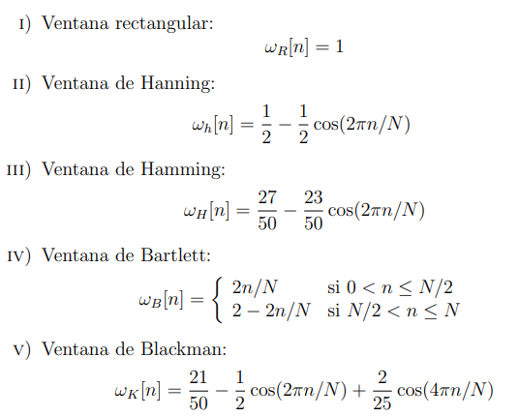
Estas ventanas pueden ser caracterizadas por el tamaño de los lóbulos y la magnitud de su espectro de frecuencias. La ventana rectangular posee el lóbulo central con menor ancho de banda pero la magnitud de los lóbulos laterales decae muy lentamente. La ventana de Blackman posee la mínima amplitud en sus lóbulos laterales pero su lóbulo principal tiene un ancho de banda tres veces mayor al de la rectangular.
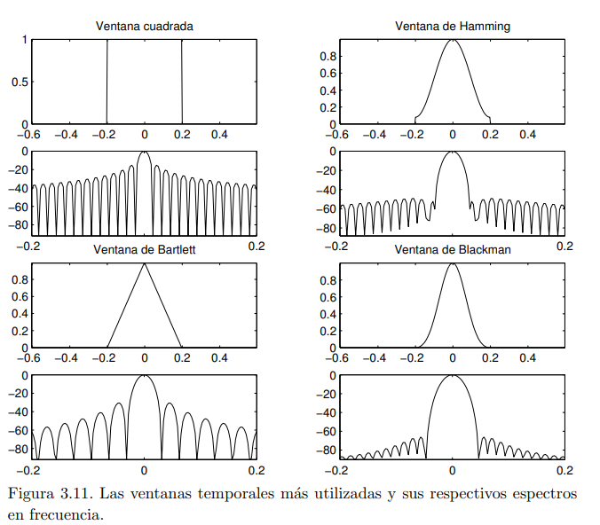

u4 - Sistemas
Un sistema se puede ver como cualquier proceso que produce una transformación de señales, por lo tanto tiene una señal de entrada (entrada de ahora en adelante) y una señal de salida (salida de ahora en adelante)

Propiedades de los sistemas
Sistemas con y sin memoria: un sistema es sin memoria si su salida en cada instante de tiempo depende sólo de la entrada en ese mismo instante. En el caso que la salida dependa de valores anteriores de la entrada el sistema es con memoria.

Sistemas invertibles: un sistema es invertible si distintas entradas producen distintas salidas, es decir, dada la salida del sistema es posible determinar la entrada.
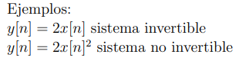

Sistemas causales: un sistema es causal si su salida en cualquier instante de tiempo depende solo de los valores de la entrada en el instante actual y en instantes anteriores. (no usa valores futuros de la entrada)

Sistemas estables: un sistema estable es aquel en el que entradas pequeñas o perturbaciones conducen a respuestas que no divergen.
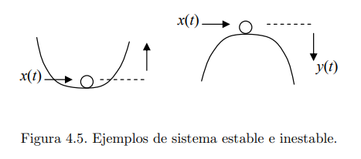
La definición precedente es intuitiva, estrictamente un sistema es estable si para una entrada limitada (su magnitud está acotada) su salida también lo es, y por lo tanto no puede divergir.

Sistemas invariantes en el tiempo: un sistema es invariante en el tiempo si un desplazamiento en la entrada produce el mismo desplazamiento en la salida.
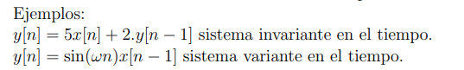

Sistemas lineales: un sistema es lineal si posee la propiedad de superposición y homogeneidad. Matemáticamente, un sistema lineal se define a través de las siguientes propiedades: sean y1(t) y y2(t) las salidas del sistema a las entradas x1(t) y x2(t) respectivamente, entonces:
ax1(t) + bx2(t) → ay1(t) + by2(t)

donde a y b son escalares complejos cualquiera.
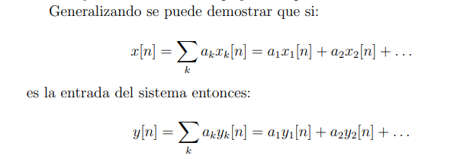
Este hecho se conoce como el principio de superposición , el cual se cumple en sistemas lineales de tiempo continuo y discreto.

Sistemas Lineales Invariantes en el Tiempo (LTI)
La combinación de las dos últimas propiedades (Sistemas Lineales e Invariantes en el Tiempo, o LTI) es la piedra angular del procesamiento de señales, ya que son modelos matemáticamente muy tratables.
- Dinámica de sistemas de tiempo continuo → Ecuaciones Diferenciales
- Dinámica de sistemas de tiempo discreto → Ecuaciones en Diferencias
Cuando estas son lineales y de coeficientes constantes el sistema se denomina lineal e invariante en el tiempo LTI
- No agrega armónicos a la señal(no inventa frecuencias), solo cambia los valores relativos (amplitud y fase) de los componentes frecuenciales ya existentes en la misma.
- Las componentes frecuenciales de la entrada se mantienen a la salida; el sistema actúa únicamente como un filtro sobre el espectro original.

Representación de sistemas LTI:
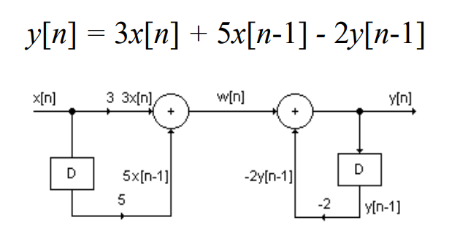
¿Por qué son tan importantes los LTI?

Porque modelan una enorme cantidad de fenómenos físicos.
Y además tienen una propiedad espectacular: Conociendo únicamente la respuesta al impulso podemos conocer cualquier salida.
Eso lleva al concepto de convolución.

DS: Ecuaciones en diferencia
La representación de los sistemas LTI en tiempo discreto se realiza a través de ecuaciones en diferencias lineales de coeficientes constantes

Ecuación en diferencias lineal de coeficientes constantes
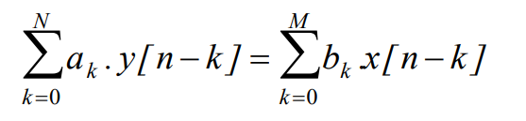
Esta puede acomodarse de la siguiente forma:
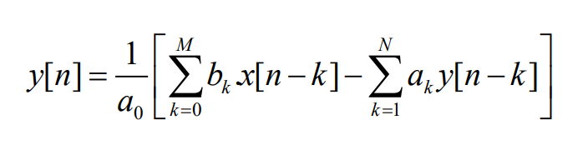
De esta ecuación (ecuación recursiva) podemos sacar 3 casos:

Sistemas Autoregresivos (AR)
Son aquellos en que la salida en el instante n depende solo de los valores anteriores de esta y del valor actual de la entrada, y la ecuación que rige sus dinámicas tiene la siguiente forma:
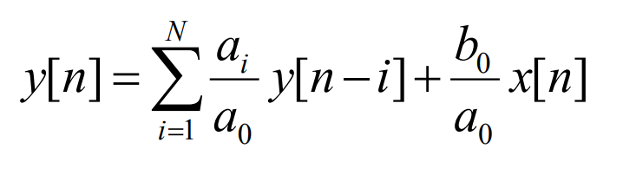

Sistemas ARMA
Son los más generales, donde la salida depende de valores anteriores de la entrada y de la propia salida: .

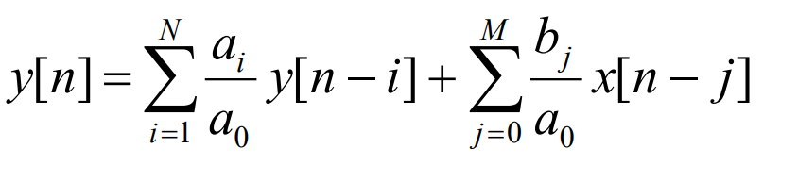

Sistemas MA (Moving Average)
Su salida depende solamente del valor actual de la señal de entrada y sus valores anteriores:
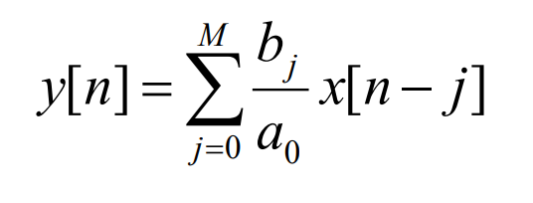

Sistemas FIR: (Respuesta finita al impulso)
FIR: Sistemas de Respuesta Finita al Impulso, por ejemplo los sistemas MA
  - No tienen problemas de estabilidad y causalidad, ya que su salida depende únicamente de las entradas anteriores y la actual
  - Pueden existir FIR no causales

Sistemas IIR: (Respuesta infinita al impulso)
IIR: Sistemas de Respuesta Infinita al Impulso, ejemplo los sistemas AR y ARMA, ya que un impulso en la entrada provoca que su salida tienda a cero cuando el tiempo tiende a infinito.
  - Estos sistemas son estables si todos los polos de la función transferencia tienen parte real negativa.

u5 - Convolución
La convolución es uno de los procesos más importantes y eficaces en el análisis de sistemas LTI, ya que permite establecer una relación entre la entrada y la salida en el dominio del tiempo y el de la frecuencia. Una multiplicación en el dominio del tiempo implica una convolución en la frecuencia o a la inversa, una multiplicación en el dominio de la frecuencia implica una convolución en el tiempo.

Convolución lineal
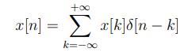
Esta corresponde a la representación de una secuencia arbitraria como una combinación lineal de secuencias de impulsos unitarios desplazados δ[n − k], donde los pesos de esta combinación son x[k]. Considere un sistema LTI, con una entrada arbitraria dada por la ecuación anterior, y como la respuesta al impulso del sistema. Debido a la característica de invarianza temporal del sistema, si h[n] es la respuesta a δ[n] entonces h[n−m] es la respuesta a δ[n−m]. Además, considerando que el sistema es lineal se puede aplicar el principio de superposición, de forma tal de obtener la salida y como una combinación lineal de las respuestas del sistema a impulsos desplazados. Entonces la respuesta del sistema a una entrada arbitraria x[n] se puede expresar como:
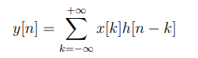
Este resultado se conoce como sumatoria de convolución, y la operación del lado derecho de la ecuación se conoce como la convolución lineal de las secuencias x[n] y h[n] y se representa con la notación y[n] = x[n] ∗ h[n].
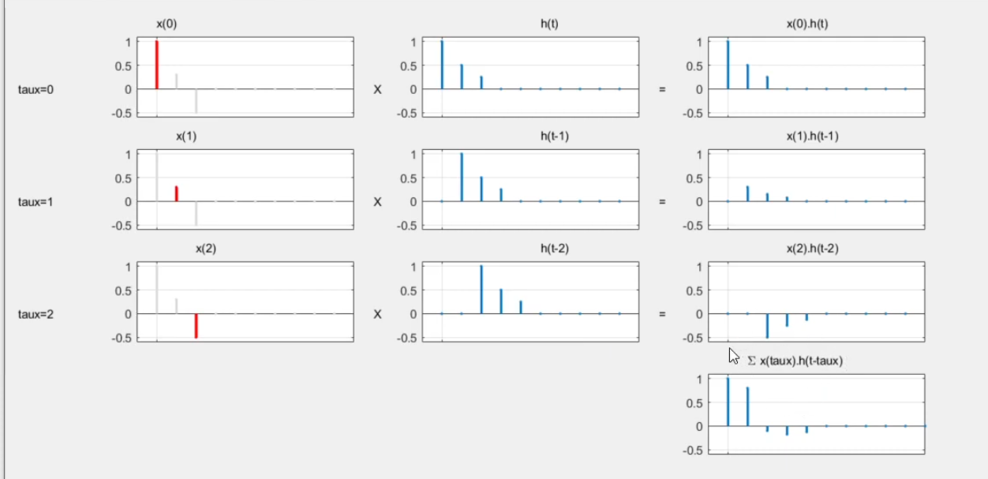
Desde una perspectiva conceptual, la convolución es la forma natural de comportarse de un sistema Lineal e Invariante en el Tiempo (LTI) como respuesta a un estímulo de entrada. Su forma de operación se deriva directamente de las propiedades de estos sistemas
¿Por qué es importante?: Permite determinar la salida de un sistema (y(t) o y[n]) conociendo simplemente dos cosas: la señal de entrada y la respuesta impulsional del sistema (h(t) o h[n])

Integral de convolución:
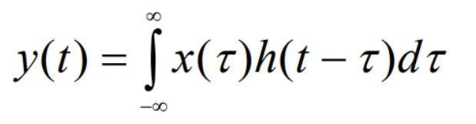

Propiedades de la convolución
Conmutatividad:
- si existe x*y entonces x*y = y*x
Asociatividad:
- si existe (xy)z entonces (xy)z = x(yz)
Distributividad:
- si existen xy y xz entonces x*(y+z) = xy + xz

Representación matricial

Finalmente, la operación de convolución se puede representar de forma matricial y = Hx, donde x e y son vectores de N muestras y H una matriz de N × N. A modo de ejemplo suponga N = 4, entonces:
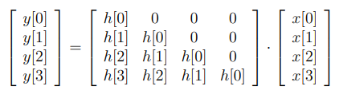

Convolucion circular
es posible interpretar la operación como una convolución de dos secuencias, en la cual en vez de desplazar una secuencia en forma lineal sobre la otra, ambas se disponen en cırculos concéntricos y los desplazamientos relativos se convierten en rotaciones

Relación entre lineal y circular
Es posible obtener la convolución lineal de dos secuencias utilizando la convolución circular.

Deconvolución
La deconvolución es la operación inversa de la convolución. Esto es, si un sistema LTI produjo una salida correspondiente a una señal de entrada o excitación a la cual no tenemos acceso, podremos recuperarla mediante la deconvolución y de ahí su importancia. Una de las formas para obtener la deconvolución de dos secuencias es la división término a término

Por ejemplo, la división término a término de izquierda a derecha es:
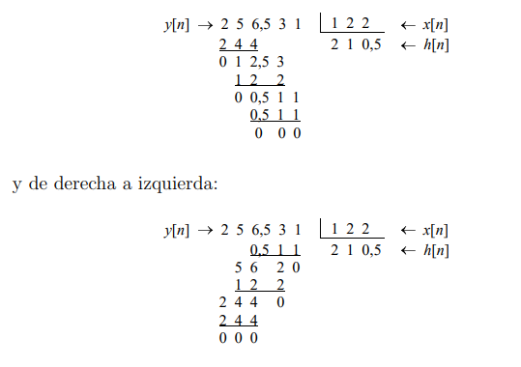
En caso de que la convolución se hubiera hecho de la forma y = H.x, entonces se puede hacer la deconvolución de la siguiente manera: H^−1 .y = x, donde H1 es la matriz inversa de H, lo que suele llamarse el caso de control.

De forma análoga si planteamos ahora y = X.h entonces X^−1 .y = h , lo que suele llamarse el caso de identificación.

Un aspecto a considerar al momento de realizar la deconvolución es la presencia de una señal de ruido r[n]. Esta puede aparecer en la entrada del sistema o en la salida del mismo y dependiendo de donde aparezca afectará más o menos a la deconvolución.

DS: u6 - Transformada Z
La Transformada Z de una secuencia de tiempo discreto x[n] se define como:
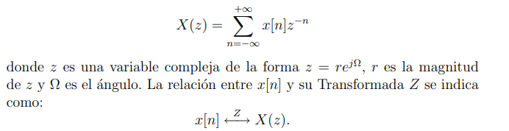
Podría decirse que la transformada X(z) es la Transformada de Laplace de la secuencia discreta x[n]. Para demostrarlo es posible aproximar x[n] mediante x_δ_T (t),
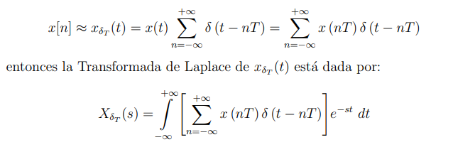

Intercambiando el orden de la sumatoria y la integral:
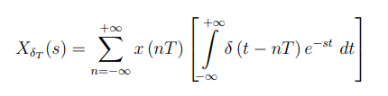
integrando se obtiene
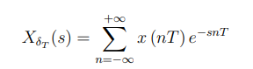
Si comparamos esta ecuación con la definición de la Transformada Z, reemplazando previamente x(nT) por x[n], encontramos que basta la siguiente relación para igualarlas:
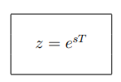
Esta igualdad resulta clave para encontrar la relación entre la Transformada Z con otras transformaciones lineales de interés. Si ahora sustituimos z por su expresión en forma polar se puede interpretar X(z) en términos de la Transformada de Fourier:
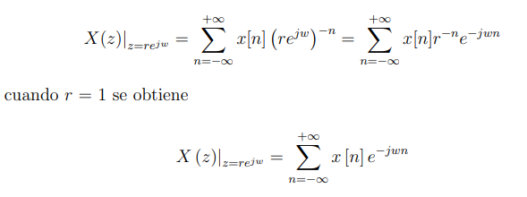
De esta última ecuación se observa que la Transformada de Fourier de una secuencia discreta es en realidad la Transformada Z de la secuencia evaluada sobre el círculo unitario. Si esta evaluación se realiza sobre una única vuelta del círculo unitario y a intervalos discretos determinados, entonces estamos en el caso de la Transformada Discreta de Fourier.

Convergencia de la transformada Z
Para que la Transformada Z de una secuencia sea convergente es necesario que la serie sea absolutamente sumable, es decir:
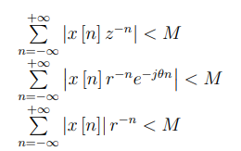
Luego, la convergencia o no de la Transformada Z viene determinada por los coeficientes x[n].

Un grupo importante de Transformadas Z está constituido por aquellas funciones X(z) que son racionales, es decir un cociente de polinomios en z. En ellas, las raíces del numerador (valores de z tales que X(z) = 0), se denominan ceros de X(z). Análogamente, a las raíces del denominador (valores de z que hacen que X(z) → ∞) se les denomina polos de X(z). No puede haber polos en la región de convergencia, estos se encuentran en el límite de la región de convergencia

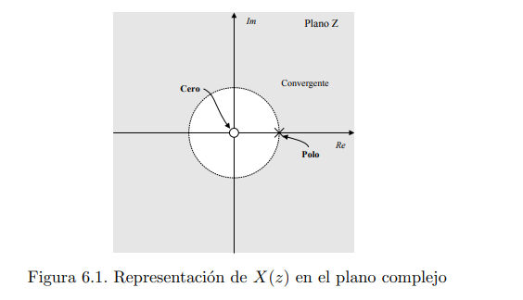

Transformada Z inversa
Una de las aplicaciones más importantes de la Transformada Z es el análisis de sistemas discretos lineales e invariantes en el tiempo (LTI). Este análisis suele requerir calcular la Transformada Z inversa.
La Transformada Z inversa está formalmente definida como:
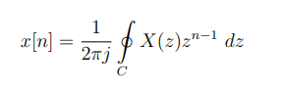
donde la integral es una línea integral sobre el camino cerrado C que encierra al origen y se encuentra en la región de convergencia de X(z) en el plano z.
Existen tres métodos, frecuentemente utilizados en la práctica, para recuperar la secuencia original a partir de su Transformada Z:
- Cálculo directo de la integral.
- Expansi´on en serie de t´erminos z y z^−1
- Expansión en fracciones simples y búsqueda en tabla.

Propiedades de la Transformada Z

1- Linealidad
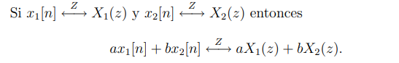
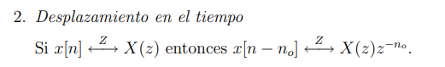
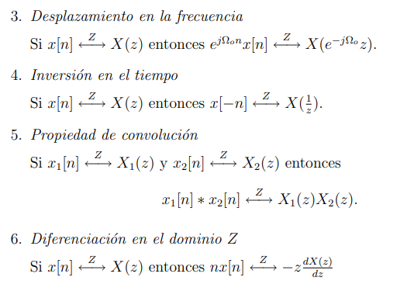

Representación de sistemas discretos mediante la Transformada Z
En el caso de los sistemas LTI definidos por ecuaciones en diferencias, las propiedades de la Transformada Z proveen un procedimiento muy conveniente para obtener la función de transferencia, la respuesta en frecuencia o la respuesta temporal del sistema.
Si se considera el sistema definido por la ecuación
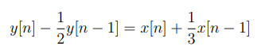
aplicando la definición de Transformada Z a ambos lados de la ecuación y utilizando las propiedades de linealidad y desplazamiento se obtiene
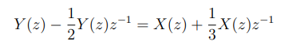
Realizando algunos pasos algebraicos se obtiene la función de transferencia del sistema de la forma

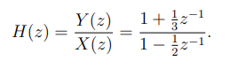
Se puede generalizar para cualquier ecuación en diferencias lineales y con coeficientes constantes.

Representar
El caso de mayor interés es obtener la ecuación en diferencias a partir de la ecuación diferencial que define la dinámica del sistema en tiempo continuo.
Un método para obtener la ecuación en diferencias del sistema de tiempo discreto es utilizar transformaciones conformes que mapean el plano S en el plano Z como lo resume la Figura 6.2. Los pasos involucrados en el proceso son los siguientes :
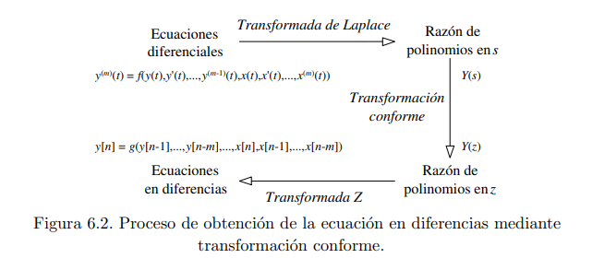
- Obtener la función de transferencia del sistema en cuestión.
- Aplicar de una transformación conforme para mapear el plano s en el plano z y obtener de esta manera la expresión de la función de transferencia del sistema en el dominio de Z.
- Finalmente, aplicar la propiedad de desplazamiento para obtener la ecuación en diferencias del sistema.

Las transformaciones conformes deben cumplir ciertas condiciones impuestas por la relación z = e^sT , estas se mencionan a continuación y se representan en la Figura 6.3:

Condición 1: el eje imaginario del plano s debe ser mapeado en el círculo unitario del plano z, esta condición es necesaria para preservar las características de respuesta en frecuencia del sistema continuo.
Condición 2: el semiplano izquierdo del plano s (Re(s) < 0) debe ser mapeado en el interior del círculo unitario del plano z. Las condiciones son impuestas a toda transformaci´on que intenta mapear sistemas de tiempo continuo estables (polos en el semiplano izquierdo del plano s) en sistemas de tiempo discreto estables (polos en el interior del cırculo unitario con centro en el origen del plano z).

Hay varias transformaciones conformes que permiten realizar el mapeo mencionado anteriormente, dos de ellas son la transformación de Euler y la transformación bilineal, las cuales se describen a continuación.

DS: Transformación de Euler
La transformación de Euler aproxima el cociente diferencial que define la derivada por un cociente incremental de la forma
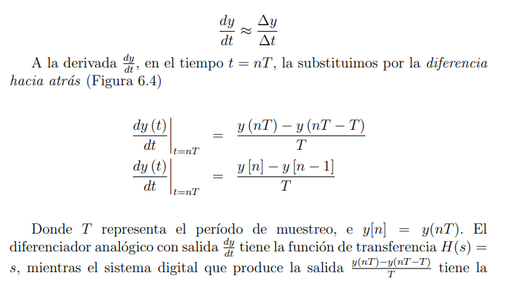
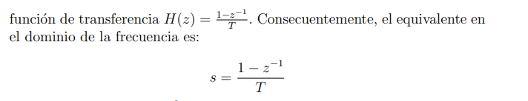

Esta transformación puede ser utilizada sin problemas únicamente en el mapeo de sistemas del tipo pasa bajos y pasa banda, ya que no cumple perfectamente con las dos condiciones de mapeo mencionadas
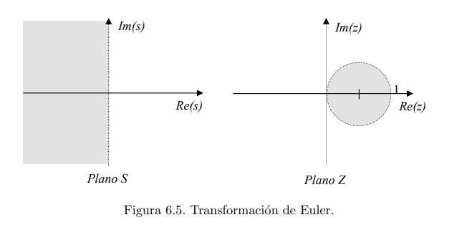

F: DS: Transformación bilineal
La transformación bilineal transforma el eje jΩ en la circunferencia unidad en el plano z sólo una vez, evitando el solapamiento de componentes de frecuencia.

la correspondencia del plano s al plano z es:

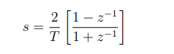
y es la ecuación que define la transformación bilineal.

Comentarios:
Respuesta en frecuencia: reemplazas z por e^jw

H(z) es la transformada z de la respuesta al impulso H(n) del sistema

Se usan las propiedades de la TZ para pasar de ecuación en diferencias a función de transferencia

La relación entre TF y TZ es que si evaluamos X(z) con z=r*e^jw con r=1 , eso será equivalente a evaluar la TF sobre los puntos que están sobre el círculo

Si evaluamos H(z) sobre el círculo unitario encontras la TF de la respuesta al impulso h(n).

La transformada de la respuesta al impulso se llama respuesta en frecuencia( Se grafica la magnitud en cada frecuencia). Y nos permite analizar las características del sistema. Y se puede obtener a partir de la H(z) evaluando en x=e^jw . El omega(w) podría ser continuo asi que lo vamos a discretizar (pq la TDF es discreta)

Luego del ej1 obtuvimos H(z) , ahora evaluando z con e^jw con w discretos obtenemos la H(jw) y calculando la magnitud podemos graficar de la resp en frecuencia

